**แบบฝึกหัด บทที่ 3**

1.(10 คะแนน) จากโค้ดภาษาซีด้านล่างต่อไปนี้ โปรแกรมที่บรรทัด Line A ให้เอาท์พุต เป็นค่าใด จงทดลองและอธิบายผลการทดลอง

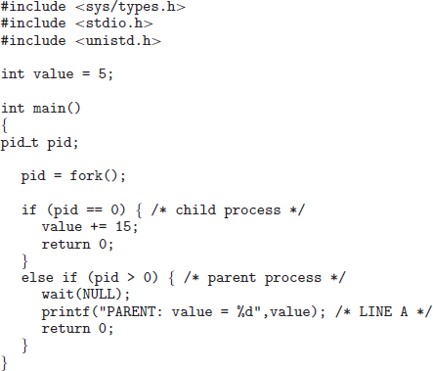

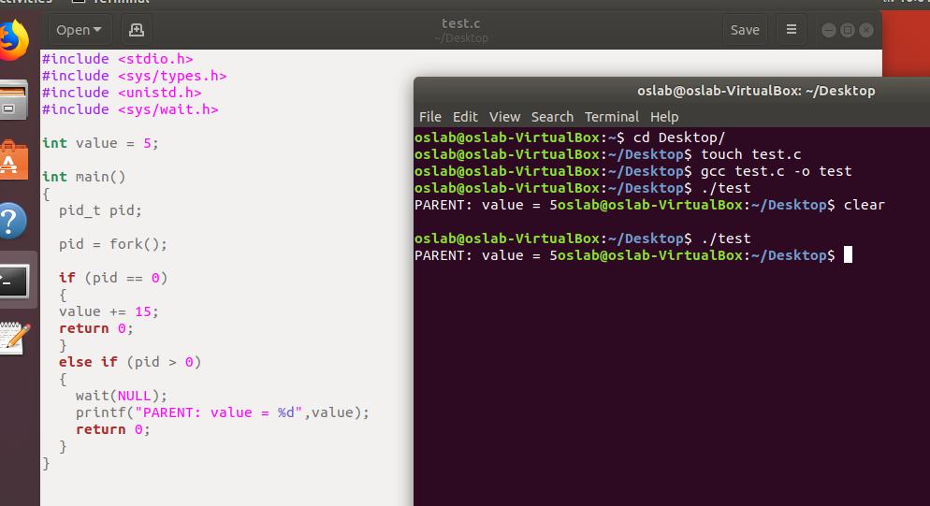

*LINE A* หรือ *Parent Process* ให้ Out put เท่ากับ 5 เพราะค่า value เริ่มต้นที่เข้ามามีค่าเท่ากับ 5 และเข้าเงื่อนไขของ else if ที่ ( pid > 0 ) จึงทำการ Run ที่ Parent Process

Code ที่แนบมาจะทำการ Run เฉพาะ Parent Process ส่วน Child Process จะไม่แสดงค่าออกมาเพราะไม่มีคำสั่ง Printf ของ Child Process

2. (5 คะแนน) จากโค้ดภาษาซีต่อไปนี้ มีโปรเซสทั้งหมดกี่โปรเซส (นับรวมโปรเซส เริ่มต้นด้วย) จงอธิบาย

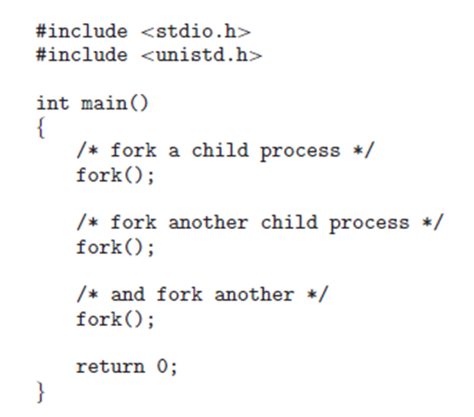

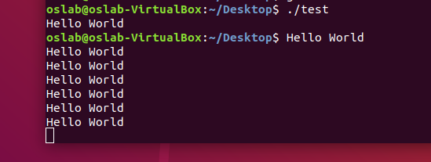

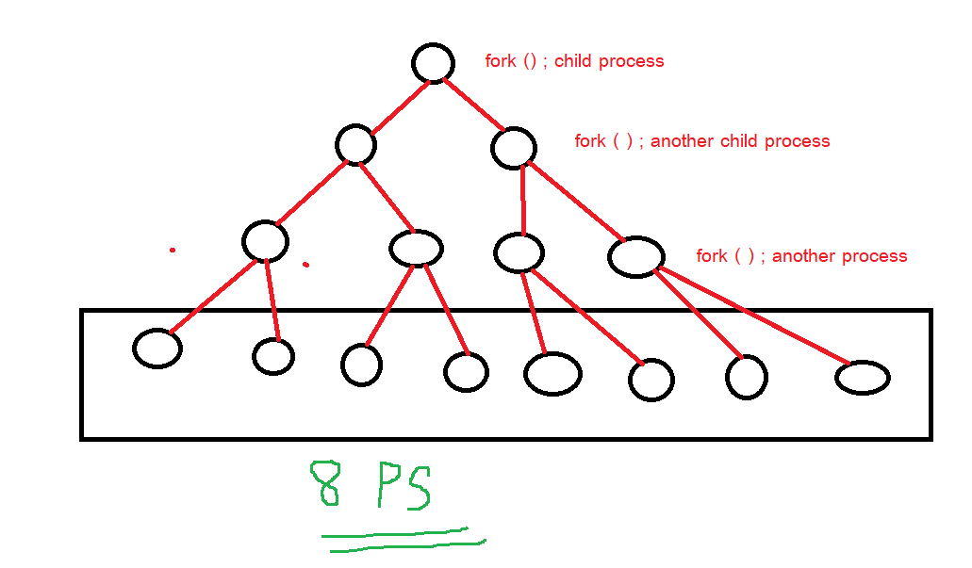

การแบ่ง Process ของการ fork( ); แต่ละครั้งจะ fork Process ออกมาจำนวน 2 Process

ซึ่ง Process ที่ออกมาจะมีทุกอย่างเหมือนกับ Process ที่ทำการ fork มา ซึ่ง จำนวน Process ทั้งหมดจากโจทย์ตัวอย่าง มีทั้งหมด 8 Process ดังภาพ

3. (5 คะแนน) เมื่อมีการสร้างโปรเซสใหม่โดยใช้คำสั่ง fork มีการแชร์สถานะ (State) ของ สิ่งใดต่อไปนี้ Heap, Stack, และ Shared Memory Segment ระหว่างโปรเซสแม่กับโปรเซส ลูก

**ตอบ** ในการ fork ( ) ; แต่ละครั้ง จะมีการ Shared Memory Segment เฉพาะ Process แม่ และ Process ลูก ซึ่งหมายความว่า Process แม่ มีการทำงานอย่างไร Process ลูก ก็มีการทำงานแบบนั้น เสมือน Copy Process แม่มา

4. (5 คะแนน) จงอธิบายความหมายของ Short-Term, Medium-Term และ Long-Term Scheduling

**ตอบ**

**Short-term** คือ ตัวจัดตารางระยะสั้น และ เลือก Process ที่อยู่ในสถานะรอเพื่อนำมาใช้เป็นหน่วยประมวลผลกลาง

**Medium-term** คือ ตัวจัดการตารางระยะกลาง และ ย้าย Process ออกจากหน่วยความจำหลักเพื่อลดจำนวน Process ที่มีมากเกินไปในหน่วยความจำ เพื่อทำให้ CPU ทำงานได้ดีและเร็วขึ้น

**Long-term** คือ ตัวจัดตารางระยะยาว คือ เลือก Process จากหน่วยเก็บข้อมูลเพื่อเข้าสู่หน่วยความจำ

5. (5 คะแนน) จงอธิบายสิ่งที่ Kernel ทำเมื่อเกิด Context-Switch ระหว่างโปรเซส

**ตอบ** เมื่อซีพียูจะเปลี่ยนไปยังกระบวนการอื่น จะต้องเก็บสถานะปัจจุบันของกระบวนการเดิมไว้ใน PCB (process control box) ก่อน แล้วค่อยโหลดสถานะของกระบวนการใหม่เข้ามา

ในการ Switch ระบบจะเสียเวลา (มี overhead) และยังทำงานไม่ได้ขณะทำการสลับบริบท จึงมักใช้ฮาร์ดแวร์ช่วยPCB จะเก็บข้อมูลค่าของเรจิสเตอร์ในซีพียูสถานะกระบวนการข้อมูลการจัดการหน่วยความจำ

6. (5 คะแนน) โปรเซส init ในระบบปฏิบัติการ Unix หรือ Linxu คืออะไร มีหน้าที่อย่างไร จงอธิบายพอสังเขป

**ตอบ** ในระบบปฏิบัติการคอมพิวเตอร์ที่เหมือน Unix, initialization เป็นกระบวนการแรกที่เริ่มต้นในระหว่างการบูทระบบคอมพิวเตอร์ Init เป็นกระบวนการ daemon ที่ยังคงทำงานต่อไปจนกว่าระบบจะปิด มันเป็นบรรพบุรุษโดยตรงหรือโดยอ้อมของกระบวนการอื่น ๆ ทั้งหมดและใช้กระบวนการที่ถูกOrphan (กำพร้า) ทั้งหมดโดยอัตโนมัติ Init เริ่มต้นโดยเคอร์เนลระหว่างกระบวนการบูท ความตื่นตระหนกของเคอร์เนลจะเกิดขึ้นหากเคอร์เนลไม่สามารถเริ่มต้นได้ Init มักจะถูกกำหนดตัวระบุกระบวนการ 1

7. (5 คะแนน) Zombie Process และ Orphan Process คืออะไร เกิดขึ้นได้เมื่อใด จงอธิบาย

**ตอบ**

**Zombie Process** คือ Process ที่คืนทรัพยากรและหน่วยความจำให้กับระบบ แต่ไม่สามารถกำจัดออกจากระบบได้ เพราะ Process Parent (แม่) ของ Process นี้ได้ถูกทำลาย และ Init Process ทำงานผิดพลาดไม่สามารถจัดการกับ Process นี้ได้ ทำให้ไม่สามารถทำลายออกจากระบบ

**Orphan Process** คือ Process กำพร้าที่ Process Parent ทำการ terminate ไปแล้วในขณะที่ Child Process ยังทำ Execute ไม่เสร็จและไม่เกิดการ Cascading ระบบปฎิบัตการอนุญาติให้ Child Process มีชีวิตต่อ กรณีนี้เราเรียกว่า Orphan

8. (30 คะแนน) จากเรื่อง Interprocess Communication จงเขียนโปรแกรมเพื่อค านวณ Collatz Conjecture จากอินพุต n ที่มีค่าบวกใดๆ โดย n ตัวใหม่ค านวณได้ดังต่อไปนี้

จนกว่า n จะมีค่าเป็น 1

n = 3*n + 1 if n is odd

n = n/2 if n is even

เช่น ถ้าเริ่มต้น n = 35 ผลลัพธ์ที่ได้คือ 35, 106, 53, 160, 80, 40, 20, 10, 5, 16, 8, 4,2, 1

ให้เขียนโปรแกรมโดยใช้ภาษาซี และใช้ POSIX Shared Memory ในโปรเซสหลักมี ขั้นตอนดังนี้

1. สร้าง Shared-Memory Object (shm open(), ftruncate(), and mmap())

2. สร้างโปรเซสลูกเพื่อคำนวณ n โดยที่โปรเซสลูกเขียนค่า n ที่คำนวณได้ในแต่ละ รอบลงใน Shared-Memory Object

1. รอจนโปรเซสลูกเสร็จ แล้วแสดงผลข้อมูลจาก Shared-Memory Object ออกทาง จอภาพ

4. ลบ Shared-Memory Object

**Mone.c**

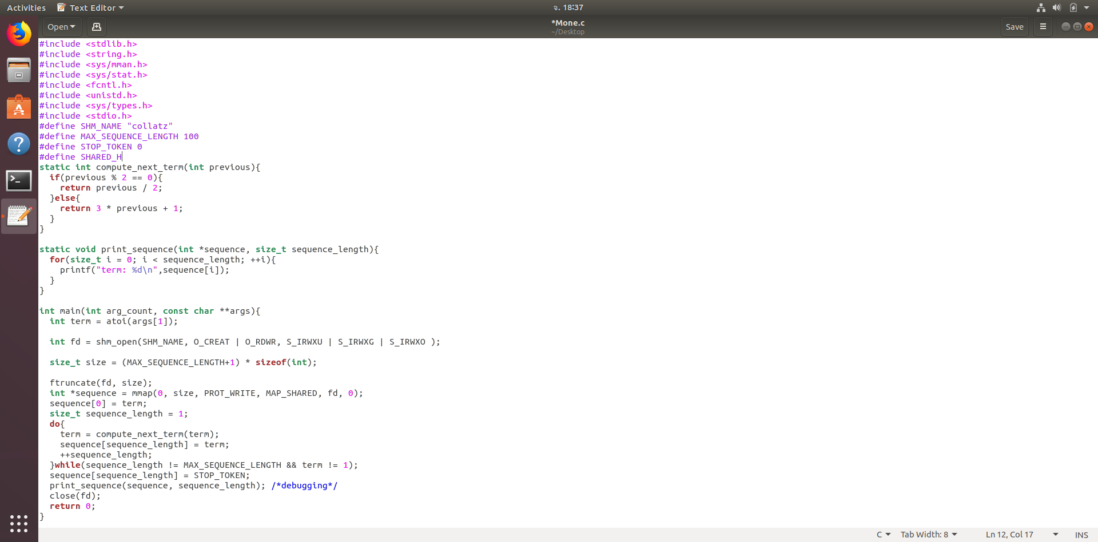

**Runner.c**

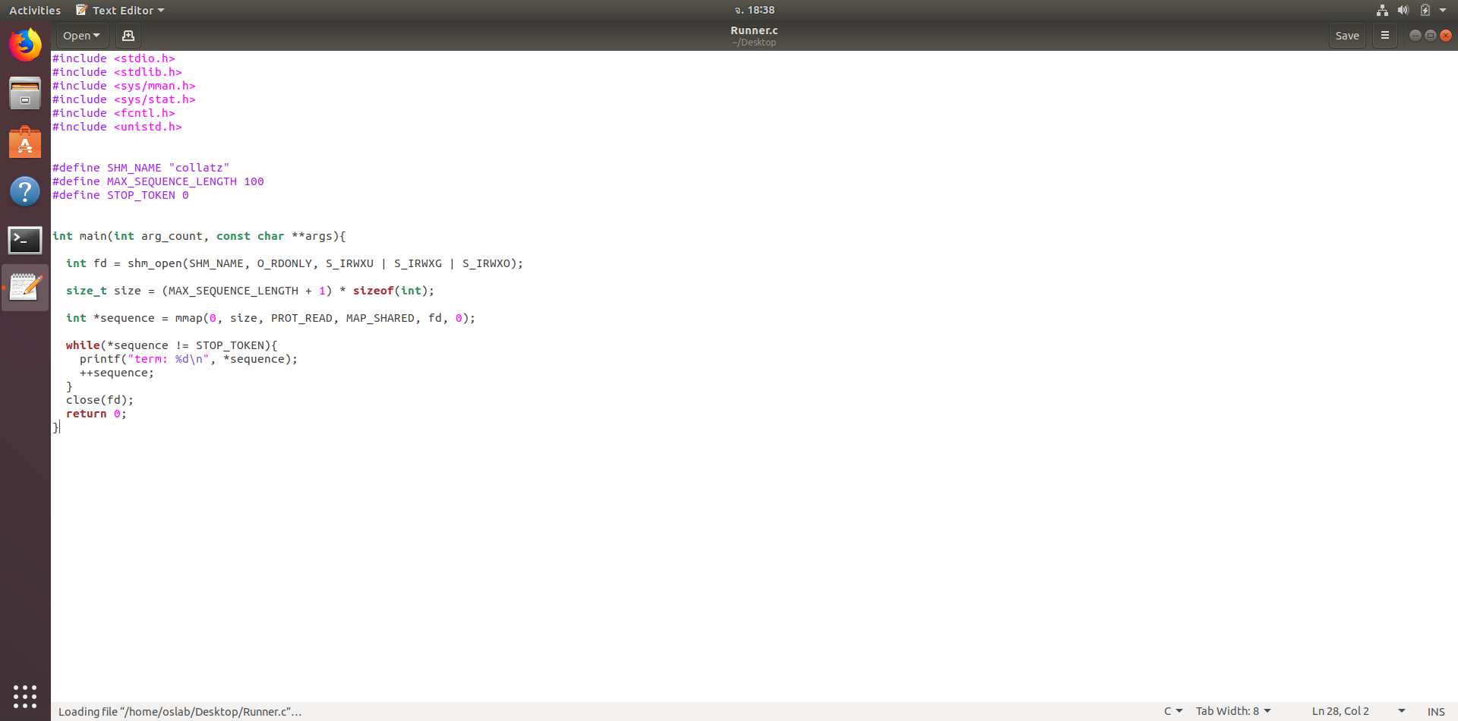

**ผลลัพธ์ไฟล์ Mone.c**

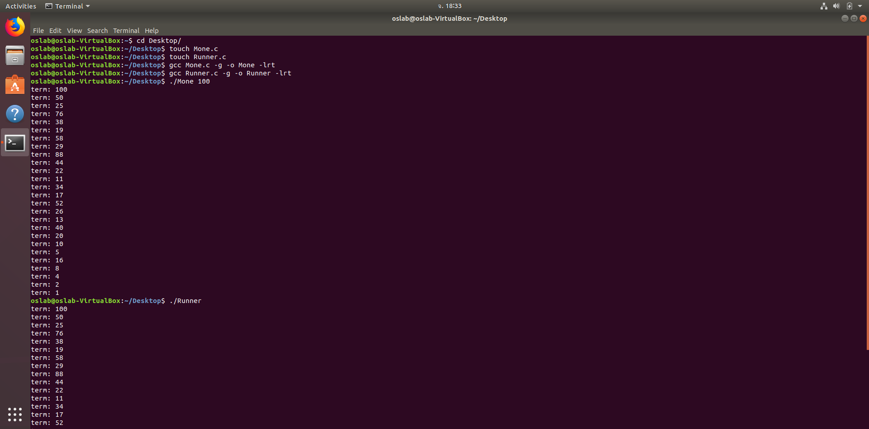

**ผลลัพธ์ไฟล์ Runner**

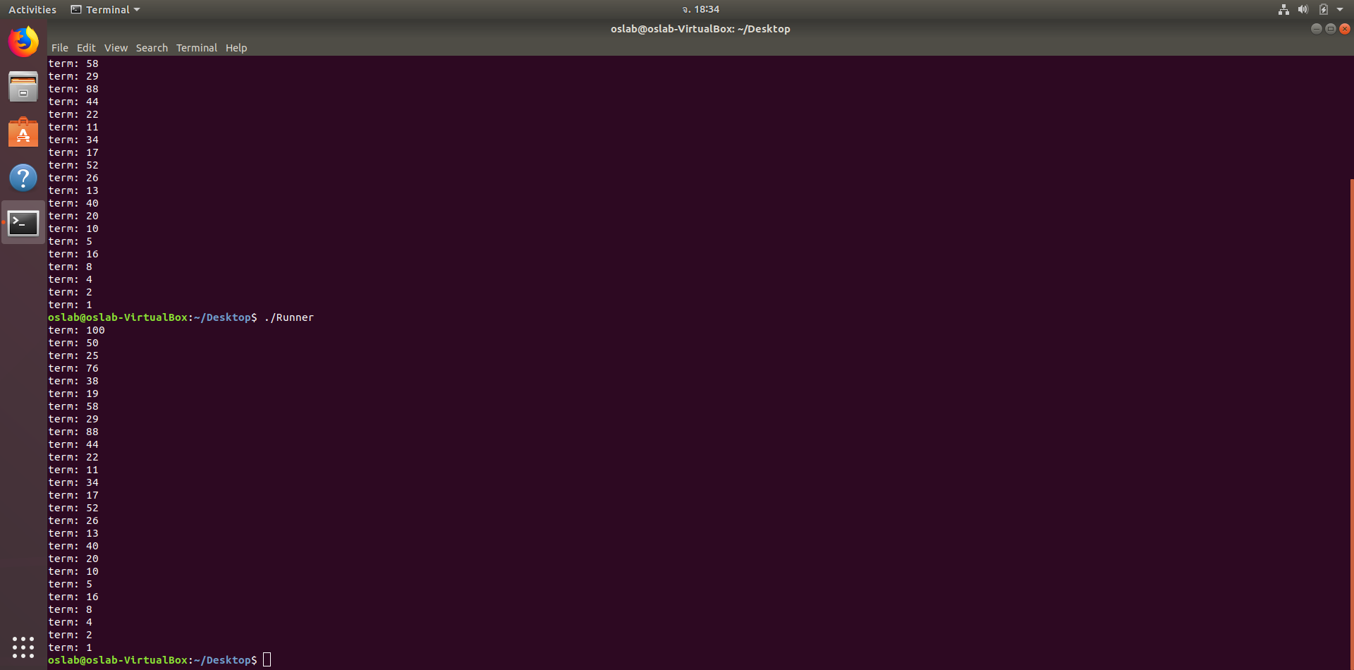

9. (15 คะแนน) จากเรื่อง Interprocess Communication จงทดลองโปรแกรมภาษาจาวา ต่อไปนี้ (หมายเหตุ ให้รัน DateServer ก่อน แล้วจึงค่อยรัน DateClient)

|  |  |
| --- | --- |
| **DateServer** | **DateClient** |
|  |  |

a. โค้ดตัวอย่างข้างต้น มี Inter process Communication ด้วยวิธีการใด

**ตอบ** เป็นการ Inter Process Communication แบบ Socket ทำให้โปรเซสสามารถรับส่งข้อมูลกันได้

b. การรันโปรแกรมได้ผลลพธ์อะไร จงอธิบายพฤตกรรมของโปรแกรมอย่าง ละเอียด

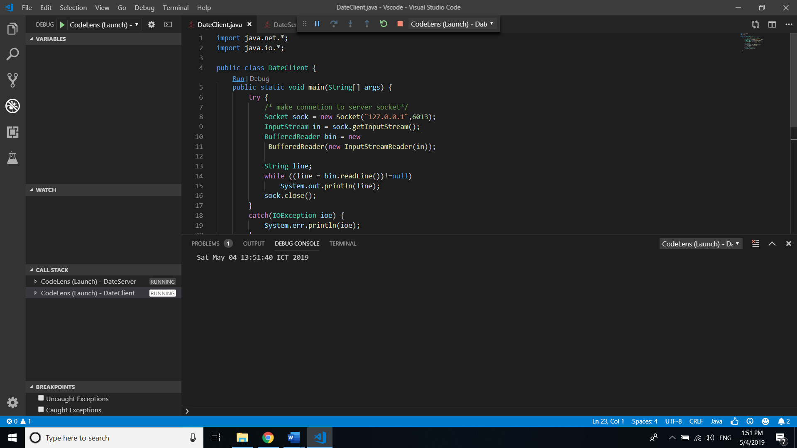

**class DateServer**

มีการสร้าง socket โดยระบุ port เป็น (6013) เพื่อสร้าง port ที่ตรงกันกับปลายทางและมี Loop วนซ้ำเพื่อตรวจสอบว่ามีการเชื่อมต่อที่ socket กันหือไม่ระหว่าง DateServer และ DateClient หลังจากนั้นมีการสร้าง Object PrintWriter pout เพื่อทำการเก็บเอาค่า OutputStream จาก DataClient ที่เชื่อมต่อและมีการสร้าง Object pout เพื่อเรียกใช้ java.util.date ไปเขียนข้อมูลวันที่ในรูปแบบ String และทำการปิดการเชื่อมต่อด้วย Client ด้วย

Client.close( ); และมีการตรวจจับข้อผิดพลาดด้วย IOException

**class DateClient**

**ในส่วนของ DataClient ก็ได้ทำการสร้าง Socket ที่เอาไว้ติดต่อกับ DataServer โดยมีการสร้าง Port ที่ตรงกัน**

**ที่ port 6013 และ IP 127.0.0.1** และทำการสร้าง Object InputStream in เพื่อเรียกใช้ค่า InputStream

และสร้าง Object BufferedReader มี parameter เป็น Object InputStream(in)และสร้าง Loop เพื่อเช็คว่าถ้า มีการเขียนค่า String ที่มาจาก BufferedReader ลงในตัวแปร Line ให้ทำการปริ้นข้อความ Date ออกมาเพื่อแสดงค่าตามรูปภาพ คือ Sat May 04 13:51:40 ICT 2019 หลังจากนั้นทำการ close และตรวจจับข้อผิดพลาด

c.จงอธิบายความหมายของ Socket

**ตอบ** Socket คือกลุ่มของหมายเลข Port และ Ip เป็นตัวบ่งชี้สำหรับ Network Process ที่ควบคู่อยู่ในระบบ Internet โดยมี Socket เป็นจุดรับส่งข้อมูล จาก Socket ตัวอย่าง Code ก็จะเป็น Socket(“127.0.0.1”,6013);

และ Socket ยังเป็น Inter process Communication ชนิดหนึ่งอีกด้วย

d. หากรัน DateClient ก่อนการรัน DateServer ได้ผลลัพธ์อย่างไร

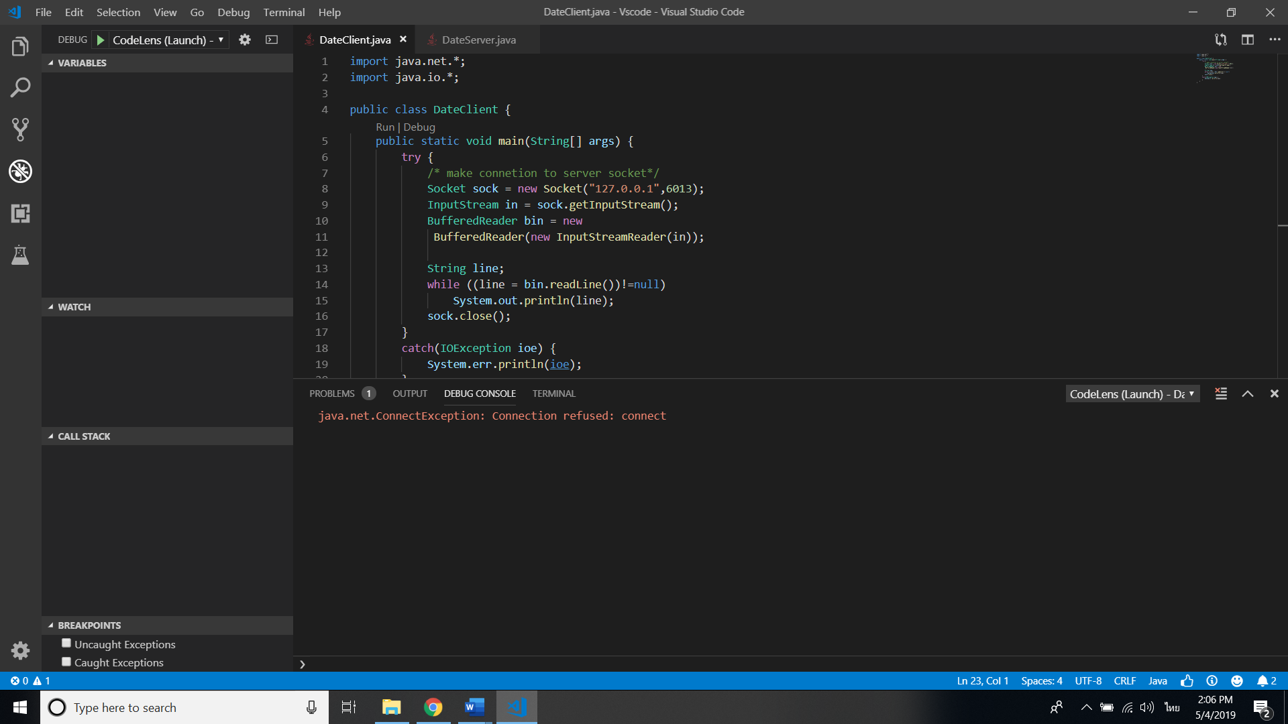

ไม่สามารถแสดงผลรันได้เพราะ Dateserver ยังไม่ทำการ Start Port ในการเชื่อต่อกันซึ่ง port 6013 ยังไม่ทำการเปิดจึงทำให้ผลรันออกมาดังภาพ